长江中游城市群公里网格农田光温生产潜力（1980s）
（胡文岩 中国科学院地理科学与资源研究所
北京市朝阳区大屯路甲11号 邮编：100101，Email：Huwy@lreis.ac.cn，2007）

项目 | 内容
1数据集名称 | 长江中游城市群公里网格农田光温生产潜力（1980s）
2 数据集内容说明
2.1 数据集内容一般描述 | a. 数据内容（数据文件、表名称，包含的观测指标内容）  数据文件名称：长江中游公里网格农田光温生产潜力（1980s）  b. 建设目的  为进行资源环境方面研究的科研人员提供相关数据资料  c. 服务对象  为资源环境方面研究的科研人员提供相关数据资料  d. 数据的时间范围  1980s  e. 数据的空间范围、投影方式  空间参考：Albers_Conic_Equal_Area,（经度：105，纬度25,47） 参考椭球体：D_Clarke_1866  f. 数据的学科范围  气候学  g. 数据的量  所有表数据量合计约200KB  h. 数据类型（文献、属性、矢量、栅格、文本等）  栅格数据  i. 数据更新的频度  不定期更新  j. 缩略图（反应数据集内容或观测过程、场景等的示意图）  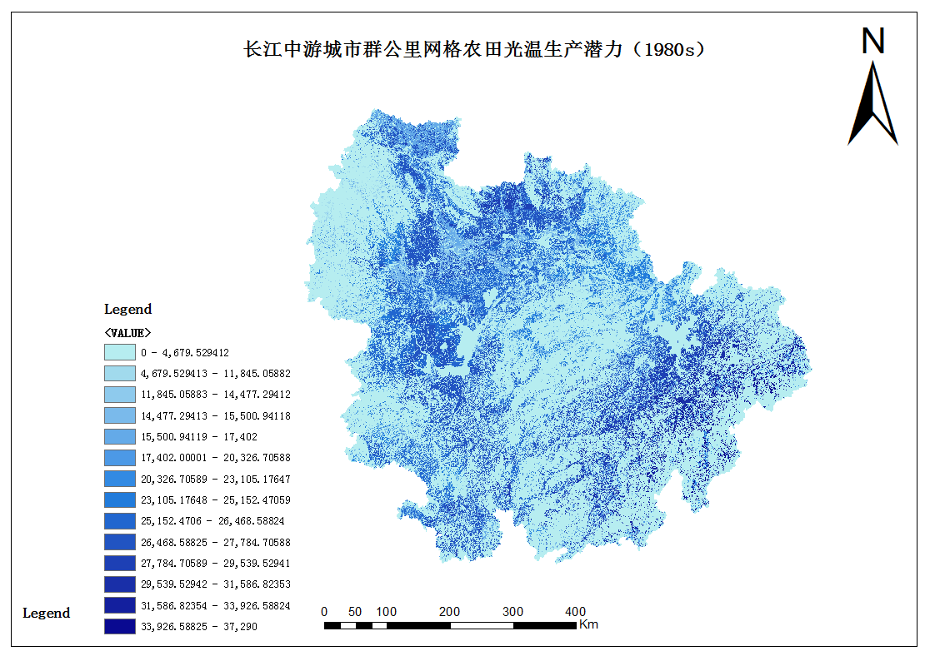  k.其它需要说明的内容  无
2.2 字段（要素）名称解释 | a. 名称解释  光温生产潜力: 是指水分、土壤、品种以及其它农业技术条件均处在适宜的条件下,仅由自然光温条件决定的产量水平。  气候生产潜力:是指土壤、品种和其它农业技术都适宜的条件下,由现实自然气候条件（光、温、水）决定的最高单产水平。  b. 量纲（度量单位）  Kg/（hm²·a），表示每年每公顷的生物量。数据空间分辨率:1Km。  c. 数据精度（数字图像的解析度/比例尺）  参考精度为89.88%  空间分辨率：1km
3 数据源描述 | a. 如果是来自文献、资料等，将数据源列表  数据根据文献资料整理.参考文献如下:  [1]姓名1,姓名2，……．时间．题目．期刊名，卷号：页码  [2]……  b. 如果来自相关课题，要列出课题负责人、单位、资助者  c. 如果是镜像、购买、交换、下载数据，要说明出处  d. 如果是试验、观测、调查数据，要说明相关的仪器、设备、方法、过程的基本信息  e. 如果是统计数据要说明数据发布的部门  f. 其他数据要说明数据产生基本情况  中国公里网格年太阳总辐射估算数据(1950-1980年均)，该数据是地理所研究生蒋林在硕士论文中计算得到的栅格数据，空间分辨率为1Km，参考精度为89.88%。
4 数据加工方法 | a. 如果是属性数据、文本数据要写明数字化手段  本数据表是由专人根据记录本手工录入。  b. 如果是空间数据要写明数据数字化工具和简单流程  c. 如果是经过数学运算、或模型产生的数据要交待清楚数学运算的算法和模型，并注明算法和模型的出处  光温生产潜力：根据黄秉维先生提出的公式P_{f} ＝21.9Q（P_{f}为光合生产潜力，Q为年平均太阳辐射，单位MJ/（m²·a））将太阳总辐射转化为光合生产潜力；然后再乘以温度订正系数f(t)（由n/365给出，其中n为年平均无霜期天数）得光温生产潜力。最后将所得的全国近600个站点的光温生产潜力应用Kriging法进行插值，生成1公里的长江中游城市群光温生产潜力栅格数据。  e. 其它方法
5 数据质量描述 | a. 原始资料数据精度  原始数据精度为89.88%。  b. 项目数据产生和汇集过程中的相关质量控制措施，包括完整的数据产生过程、使用的方法和标准规范、数据应用范围等内容。  (1)数据生产过程:……  (2)方法和标准规范: ……  (3)应用范围: ……  c. 加工后数据精度
6数据集应用成果 | a. 主要应用领域  资源环境、生态、农业等领域的科学研究。  b. 在应用中取得的效果(获得奖项,发表咨询报告和文章)
7 知识产权 | a. 标注知识产权说明(数据使用引用方式规定等)  b. 数据标注参考以下规范：  中文发表的成果：数据来源于国家科技基础条件平台—国家地球系统科学数据共享平台 (http://www.geodata.cn)；  英文发表的成果：National Earth System Science Data Sharing Infrastructure , National Science & Technology Infrastructure of China. (http://www.geodata.cn)  致谢方式参考以下规范：  感谢国家地球系统科学数据共享平台 (http://www.geodata.cn)提供数据支撑。  c. 注明使用数据的联系人由于本数据集测定时间不尽一致，指标繁杂，如需要详细原始数据者，请联系数据管理者。  联系信息：  联系人姓名：胡文岩  Email: Huwy@lreis.ac.cn  Tel: 010-64888143

